Частное образовательное учреждение профессионального образования
«Ставропольский многопрофильный колледж»

МЕТОДИЧЕСКИЕ УКАЗАНИЯ

к практическим занятиям и практической подготовке

по МДК04.01 «Реконструкция зданий и сооружений»

ПМ 04 Организация видов работ при эксплуатации
и реконструкции строительных объектов

для обучающихся по специальности
08.02.01 «Строительство и эксплуатация зданий и сооружений»

Методические рекомендации предназначены для проведения практических занятий по дисциплине МДК 04.01 «Реконструкция зданий и сооружений», составлены в соответствии с учебной программой дисциплины, соответствует ФГОС СПО по специальности 08.02.01 «Строительство и эксплуатация зданий и сооружений».
В результате изучения дисциплины обучающийся будет обладать общими компетенциями, включающими в себя способность:
ОК 1. Выбирать способы решения задач профессиональной деятельности применительно к различным контекстам.
ОК 2. Осуществлять поиск, анализ и интерпретацию информации, необходимой для выполнения задач профессиональной деятельности.
ОК 3. Планировать и реализовывать собственное профессиональное и личностное развитие.
ОК 04. Работать в коллективе и команде, эффективно взаимодействовать с коллегами, руководством, клиентами;
ОК 05. Осуществлять устную и письменную коммуникацию на государственном языке Российской Федерации с учетом особенностей социального и культурного контекста;
ОК 06. Проявлять гражданско-патриотическую позицию, демонстрировать осознанное поведение на основе традиционных общечеловеческих ценностей;
ОК 07. Содействовать сохранению окружающей среды, ресурсосбережению, эффективно действовать в чрезвычайных ситуациях;
ОК 08. Использовать средства физической культуры для сохранения и укрепления здоровья в процессе профессиональной деятельности и поддержания необходимого уровня физической подготовленности;
ОК 9. Использовать информационные технологии в профессиональной деятельности.
ОК 10. Пользоваться профессиональной документацией на государственном и иностранном языках
ОК 11. Использовать знания по финансовой грамотности, планировать предпринимательскую деятельность в профессиональной сфере.

Введение

Методические указания предназначены для выполнения практических работ по профессиональному модулю, являющимся элементом основной профессиональной образовательной программы специальности 08.02.01 Строительство и эксплуатация зданий и сооружений базовой подготовки в части освоения основного вида профессиональной деятельности: Организация видов работ при эксплуатации и реконструкции строительных объектов
и соответствующих профессиональных компетенций (ПК):
ПК 4.1. Организовывать работу по технической эксплуатации зданий и сооружений;
ПК 4.2. Выполнять мероприятия по технической эксплуатации конструкций и инженерного оборудования зданий;
ПК 4.3. Принимать участие в диагностике технического состояния конструктивных элементов эксплуатируемых зданий, в том числе отделки внутренних и наружных поверхностей конструктивных элементов эксплуатируемых зданий;
ПК 4.4. Осуществлять мероприятия по оценке технического состояния и реконструкции зданий.
С целью овладения указанным видом профессиональной деятельности и соответствующими профессиональными компетенциями обучающийся в ходе выполнения практических работ должен иметь практический опыт:
-по участию в диагностике технического состояния конструктивных элементов эксплуатируемых зданий и сооружений;
-по осуществлению мероприятий по оценке технического состояния и реконструкции зданий и сооружений;
знать:
- аппаратуру и приборы, применяемые при обследовании зданий и сооружений;
конструктивные элементы зданий;
- группы капитальности зданий, сроки службы элементов здания;
инструментальные методы контроля состояния конструктивных элементов эксплуатируемых зданий и сооружений;
- методики оценки технического состояния элементов зданий и фасадных конструкций, требования нормативной документации;
- систему технического осмотра жилых зданий, техническое обслуживание жилых домов, организацию и планирование текущего ремонта, организацию технического обслуживания зданий, планируемых на капитальный ремонт;
- методику подготовки к сезонной эксплуатации зданий, порядок приемки здания в эксплуатацию;
- комплекс мероприятий по защите и увеличению эксплуатационных возможностей конструкций;
- виды инженерных сетей и оборудования зданий, электрические и слаботочные сети, электросиловое оборудование и грозозащиту зданий;
- методику оценки состояния инженерного оборудования зданий, средства автоматического регулирования и диспетчеризации инженерных систем, параметры испытаний различных систем;
- методы и виды обследования зданий и сооружений, приборы, основные методы оценки технического состояния зданий;
- основные способы усиления конструкций зданий, объемно-планировочные и конструктивные решения реконструируемых зданий, проектную, нормативную документацию по реконструкции зданий;
- методики восстановления и реконструкции инженерных и электрических сетей, инженерного и электросилового оборудования зданий.
уметь:
- выявлять дефекты, возникающие в конструктивных элементах здания, устанавливать маяки и проводить наблюдения за деформациями, вести журналы наблюдений;
- работать с геодезическими приборами и механическим инструментом, определять сроки службы элементов здания, применять инструментальные методы контроля эксплуатационных качеств конструкций;
- заполнять журналы и составлять акты по результатам осмотра, заполнять паспорта готовности объектов к эксплуатации в зимних условиях;
- устанавливать и устранять причины, вызывающие неисправности технического состояния конструктивных элементов и инженерного оборудования зданий, составлять графики проведения ремонтных работ;
- проводить гидравлические испытания систем инженерного оборудования, проводить работы текущего и капитального ремонта, выполнять обмерные работы;
- оценивать техническое состояние конструкций зданий и конструктивных элементов;
- оценивать техническое состояние инженерных и электрических сетей, инженерного и электросилового оборудования зданий;
- выполнять чертежи усиления различных элементов здания;
- читать схемы инженерных сетей и оборудования зданий;

Настоящие методические указания предназначены для оказания помощи обучающимся по специальности 08.02.01 Строительство и эксплуатация зданий и сооружений при выполнении практических работ по МДК.04.01 Реконструкция зданий и сооружений.

Содержание
Практическое занятие №1. Выполнение перепланировки жилых зданий с изменением объемно-планировочного решения. 6
Практическое занятие №2. Выбор конструктивного решения системы утепления наружных стен при реконструкции. 7
Практическая подготовка №1. Выполнение теплотехнического расчета наружных стен с применением фасадных утеплителей. 11
Практическая подготовка №2. Выполнение чертежей конструкций утепленных фасадов 14
Практическая подготовка №3. Расчет усиления фундамента. Выполнение чертежа усиливаемого элемента 15
Практическая подготовка № 4. Расчет усиления пустотных плит. Выполнение чертежа усиливаемого элемента. 17
Практическая подготовка № 5. Расчет усиления простенков кирпичных стен здания. Выполнение чертежа усиливаемого элемента. 23
Практическая подготовка № 6. Расчёт усиление оконных и дверных проемов кирпичной стене. Выполнение чертежа усиленных проёмов 24
Практическая подготовка № 7. Разработка рекомендаций по уменьшению риска 28
Список рекомендуемой литературы 36

Практическое занятие №1. Выполнение перепланировки жилых зданий с изменением объемно-планировочного решения.

Теоретическая часть
При реконструкции зданий возможно изменение внешнего облика здания за счет изменения фактуры, цвета, материалов отделки фасадов, а также размеров и формы.
Реконструкция жилых домов может осуществляться:
- • с сохранением существующего количества и типов квартир на этажах. При этом возможно увеличение площади кухонь и жилых комнат за счет внутренних перепланировок и пристроек в виде эркеров;
- • с увеличением общей площади зданий за счет использования чердачных объемов, надстройки мансард, одного или нескольких этажей, различных пристроек;
- • с межквартирнойтрансформацией за счет объединения квартир, расположенных как на одном этаже, так и на смежных этажах (по горизонтали и вертикали);
- • с изменением количества и размеров площадей квартир на этажах в результате частичного перепланирования смежных квартир и различных пристроек.
Расположены на одном этаже смежные квартиры (две и более) при реконструкции могут быть преобразованы в смежно-изолированные квартиры для семей, состоящих из нескольких поколений.
Допускается сохранять существующие выходы из объединенных квартир. При этом могут быть также сохранены отдельные кухни и санузлы (туалеты, ванные комнаты).
Допускается сохранять выступающие конструктивные элементы перекрытий (ригели, балки, ребра), если высота жилых помещений от пола до них составляет не менее 2,2 м.
При проектировании реконструкции жилых домов и отдельных квартир, если это позволяют конструктивные и инженерные системы, допускается:
- увеличивать площади жилых комнат, туалетов, ванных комнат и совмещенных санузлов за счет прихожей, внутриквартирных коридоров, встроенных кладовок и шкафов;
- устраивать совмещенные санузлы в отдельных квартирах независимо от количества жилых комнат (по желанию заказчиков);
- объединять помещения электрифицированной кухни и жилой комнаты в единую кухню-столовую.
- устраивать вход в жилую комнату с газифицированных кухонь- столовых. Жилая комната при этом должна иметь второй выход в негазифицированные помещения;
- устраивать вход в совмещенные санитарные узлы, ванные комнаты и туалеты из других помещений квартиры, кроме кухонь.
Запрещается при реконструкции размещать кухни и санузлы (ванные комнаты, туалеты) над и под жилыми комнатами.
При устройстве кухни-столовой в отдельной квартире не допускается располагать трубопроводы и кухонные инженерное оборудование (плиты, водонагреватели, вентиляторы, умывальники и т.д.) над и под жилыми комнатами.
Перекрытия над и под кухнями, кухнями-нишами, рабочими зонами кухонь-столовых и санитарными узлами следует проектировать с повышенной звуко- и гидроизоляцией.
При проектировании реконструкции зданий допускается изменение их фасадов, которая должна носить системный характер, единый для всего дома, а также устройство входов до встроенных (пристроенных) помещений только с архитектурно-планировочными заданиями.
Особенности перепланировки:
В реконструируемых квартирах допускается проектирование жилых комнат глубиной более 6 м при условии устройства вытяжной вентиляции из зоны, удаленной от оконного проема, и обеспечения требуемого уровня естественной освещенности в этой зоне. Общая комната является композиционным центром квартиры и предназначена для пребывания всех членов семьи, приема гостей и отдыха. Ее площадь не может быть меньше 16 м2
Общая комната может использоваться и как столовая. В двухкомнатных квартирах общую комнату делают изолированной, в многокомнатных квартирах она может быть проходной.
Исходя из условий расстановки мебели, ее ширина назначается не менее 3—3,5 м.
В престижных квартирах общую комнату часто совмещают с зимним садом и т п.
Спальные и индивидуальные комнаты делают площадью от 10 м2
(шириной 2,2—3 м) Для экономически состоятельных людей площадь спальни увеличивают до 20—25 м2 и при ней располагают гардеробную и санитарный узел

Задание к практическому занятию №1
1. В соответствии с вариантом, выданным преподавателем, выполнить схемы до и после переустройства (реконструкции) типовой серии жилого дома в программе AUTOCAD в М 1:100.
С помощью плана здания по вариантам (1 вариант оси 1-5; 2 вариант оси 5-9) провести переустройство помещений в более комфортные, обеспечивающие современные требования комфортности жилья.

Вопросы к практическому занятию № 1
1. Рассмотрите виды зданий с точки зрения их возможной реконструкции
2. От чего зависит уровень (класс) комфортности жилья‘?
3. Рассмотрите последовательность шагов по разработке планировочных
решений реконструируемого жилого здания?
4. Проанализируйте особенности зданий различных периодов постройки.
5. Назовите три группы здании с позиций их возможной перепланировки.
6. Требования к реконструированному «элитному» и социальному жилью?

Практическое занятие №2. Выбор конструктивного решения системы утепления наружных стен при реконструкции.

Теоретическая часть
При реконструкции зданий возможно изменение внешнего облика здания с целью повышения теплозащиты существующего жилищного фонда рекомендуется дополнительное утепление зданий. В зависимости от расположения утеплительной конструкции по отношению к ограждению существуют два основных типа теплоизоляционных систем: ‒ Утеплитель расположен снаружи ограждающей конструкции. ‒ Утеплитель расположен с внутренней стороны ограждающей конструкции.
Наружное утепление
Почти все системы наружной теплоизоляции зданий, применяемые в настоящее время, можно разделить на две основные группы [1]: Первая группа предусматривает прикрепление утеплителя к поверхности стены клеем и дюбелями и нанесение на него защитно-отделочного покрытия из полимерного или полимерцементного состава, армированного одним или двумя слоямистеклосетки (рис.1). У систем этой группы передача нагрузки от атмосферных воздействий и от веса защитно-отделочного покрытия на стену осуществляется через утеплитель. Основным недостатком этой системы является отсутствие методик испытаний стойкости ее отдельных элементов и долговечности всей системы в целом в эксплуатационных условиях России. Такая система должна пройти испытания не только долговременной несущей способности, но и способности определенный период сохранять первоначальные теплозащитные свойства при эксплуатационных воздействиях. Вторая группа систем утепления наружных стен предусматривает использование сборных облицовочных элементов, которые крепятся к специальным конструкциям (рис.2) [2, 3, 4]. В этом случае между облицовкой и утеплителем возможно образование воздушного зазора (рис.2). Недостатком этой группы систем утепления являетсянеобходимость использования специальных прокатных профилей и разнообразных герметиков. Это повышает срок окупаемости таких систем, который при использовании импортных материалов по некоторым данным составляет 100 и более лет [5].
1 2 3
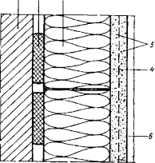
Рис. 1. Конструкция стены с наружной теплоизоляцией с оштукатуриванием плитного утеплителя: 1 — кирпичная или каменная стена; 2 — клей; 3 — плитный утеплитель; 4 — армирующая сетка; 5 — штукатурное покрытие; 6 — наружный декоративный слой покрытия.

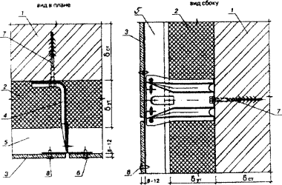

2. Система утепления стен с защитным экраном (стеклофибробетонные плиты); 1 — утепляемая стена, 2 — утеплитель, 3 — стеклофибробетонные плиты, 4 — крепежный элемент, 5 — вентилируемый воздушный зазор, 6 — вертикальный профиль из коррозийно-стойкого металла, 7 — дюбель, 8 — самонарезающие винты или заклепки
Основные недостатки наружного утепления.При наружном расположении утеплителя по стенам из бетона или кирпича с последующим оштукатуриванием утеплителя цементно-песчаным раствором толщиной 20–25 мм по полимерной, стеклотканевой или металлической сетке, помимо недостаточной трещиностойкости, штукатурный слой обладает пониженной паропроницаемостью, способствующей накоплению и замерзанию влаги на границе с утеплителем в погодный период со знакопеременной температурой [6]. Вариант распределения температур в стене с наружным утеплением представлен на рис. 3.
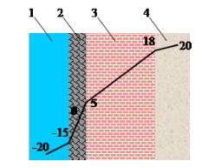

Рис. 3. Распределение температур в стене с наружной теплоизоляцией: 1 — наружный воздух; 2 — теплоизолирующая конструкция; 3 — стена; 4 — внутренний воздух Из графика видно, что зона выпадения конденсата располагается в толще конструкции, на стыке слоя 2 и слоя 3. Морозостойкость штукатурного слоя, выполненного без контроля качества, в построечных условиях не превышает 50 циклов. Поэтому происходит разрушение фасадов уже на 3–4 году эксплуатации. [6]. Наблюдается поражение конструкций плесневыми грибами. Это, по данным санитарных врачей и экологов, неблагоприятно сказывается на здоровье человека, особенно детей [6]. В наружных системах должны применяться крепежные дюбели, выполненные из полиамида с оксидированным или нержавеющим сердечником. Их заменяют на пластмассовые с обычным гвоздем. Результат — неравномерность адгезии армирующего слоя, нарушение теплофизики защиты, несоответствие требованиям на отрыв [6]. Расположение утеплителя снаружи несущей части стены вызывает снижение ее долговечности за счет скапливания у наружного отделочного слоя влаги, замораживания и оттаивания ее в процессе эксплуатации в холодный и переходные периоды года. Переход в строительстве от однослойных стен к многослойным с высоким термосопротивлением привел к увеличению температурных напряжений в узлах соединений различных наружных слоев стен. Это может привести к недопустимым деформациям таких конструкций и, разумеется, к снижению их долговечности. Имеют место более высокие трудозатраты на их возведение по сравнению с традиционными стенами. Требования ТУ на строительство таких ограждений практически невыполнимы в зимнее время. Фасадную систему полагается накладывать на сухую стену. В условиях нашего климата и организации работ это проблематично, так как кирпичная кладка возводится, как правило, в летний период, а на утепление здания остается неблагоприятное для этих работ время: осень, зима, весна. Фасад не может быть закрыт от влаги, которой естественно насыщается кирпич. После монтажа фасадной системы строительная влага, ища выхода, проходит внутрь. В состав фасадных систем входят клеевые компоненты, существенно уменьшающие паропроницаемость наружной стены и, как следствие, приводящие к образованию конденсата в плоскости между утеплителем и штукатурным слоем фасадной системы. В связи с недолговечностью наружных систем утепления в ближайшие годы возникнет проблема утилизации отходов. Так как в большинстве систем в качестве утеплителя используется пенополистирол, то при определенном температурно-влажностном режиме высока вероятность его разложения в ядовитое вещество стирол. И долговечность пенополистирола не высока — 13–20 лет. В проектах должны быть затронуты вопросы утилизации теплоизоляционных материалов. Таким образом, наружное утепление стен, осуществляющееся без надлежащего инструментального контроля, существенно влияет на качество и долговечность конструкции. Внутреннее утепление Системы внутренней теплоизоляции хорошо освоены в зарубежной строительной практике и являются конкурентно-способными с наружной теплоизоляцией за счет более низких единовременных затрат. Наиболее распространенными способами внутренней теплоизоляции, освоенными за рубежом, являются следующие [6]: ‒ приклеивание или механическое крепление к стенам двухслойных плит заводского изготовления, включающих теплоизоляционный слой и гипсокартонную облицовку; ‒ нанесение слоя штукатурки по приклеенному к стенам плитному утеплителю; ‒ устройство дублирующей стену теплоизолированной перегородки с применением различных крупноформатных плит заводского изготовления; ‒ устройство дублирующей теплоизолированной перегородки с применением кирпичной или каменной кладки.
Внутреннее утепление
В каждом конкретном случае конструкция выбирается в зависимости от предъявляемых требований к ударной прочности, огнестойкости, тепло- и звукоизолирующей способности, от климата и влажного режима помещения. К достоинствам утепления стен изнутри относятся: ‒ выборочное производство ремонтных работ, круглогодичное производство работ, возможность применения большого разнообразия эффективных теплоизоляционных материалов; ‒ теплоизоляция не нуждается в защите от атмосферных воздействий, обладает биостойкостью; есть возможность нанесения на поверхности сложной формы; ‒ при внутреннем утеплении снижается инерционность здания, ограждающие конструкции быстрее прогреваются до нужной температуры, быстрее достигается комфортное состояние внутри помещений, так как внутренняя изоляция является менее массивной и более легкой по сравнению с основным несущим слоем
наружного ограждения. ‒ требуется меньший нагрев наружных стен
системой отопления, сокращаются затраты тепла, что приводит к существенной экономии энергетических ресурсов [1] К недостаткам систем внутренней теплоизоляции можно отнести: необходимость в некоторых случаях выселения жильцов для производства ремонтных работ, сокращение жилой площади.
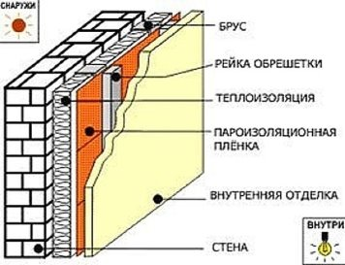
Рис. 4. Конструкция наружной стены с внутренней теплоизоляцией
Задание к практическому занятию №2
В соответствии с вариантом, выданным преподавателем выполнить схему утепления фасадов зданий тонкой штукатуркой по утеплителю в программе AUTOCAD
1.Выбрать соответствующий рисунок схемы восстановления по варианту, перенести схему в программу, начертить в масштабе и указать размеры.

Вопросы к практическому занятию №2
1. Назовите конструктивные схемы здания?
2.Что такое устойчивость здания?
3.Что такое жесткость здания?
4.Как располагают плиты перекрытия в задании с продольными несущими стенами?
5.Как обеспечивают жесткость, устойчивость здания с поперечными несущими стенами?
6. В чем заключается отличие между системами утепления фасадов зданий?

Практическая подготовка №1. Выполнение теплотехнического расчета наружных стен с применением фасадных утеплителей.

Алгоритм выполнения работы
Строительство зданий должно осуществляться в соответствии с требованиями к
тепловой защите зданий для обеспечения установленного для проживания и деятельности людей микроклимата в помещениях. Долговечность ограждающих конструкций следует обеспечить применением материалов, имеющих надлежащую стойкость (влагостойкость, морозостойкость, биостойкость и пр.) Строительными нормами и правилами устанавливают требования к приведенному сопротивлению теплопередаче ограждающих конструкций здания, ограничению температуры теплоустойчивости ограждающих конструкций в теплый период года и помещений зданий в холодный период года.
Влажностный режим помещений зданий в холодный период года в зависимости от относительной влажности и температуры внутреннего воздуха устанавливается по таблице 1 по СП 50.13330.2012 Тепловая защита зданий.
Пример теплотехнического расчета
Исходные данные
1. Район строительства – г. Казань;
2. Расчетная температура внутреннего воздуха - t_{int}=+20^{о}C (справочная таблица);
3. Влажностный режим помещений - нормальный;
4. Зона влажности – нормальная (по приложению 6* СП 50.13330.2012);
5. Условия эксплуатации ограждающих конструкций– «Б» (таблица 2, СП 50.13330.2012).
Расчетная схема:
Задаемся толщиной кирпичных стенок и утеплителя между ними. Расчет производим методом последовательного приближения:
Материал стен и утеплителя принимается согласно задания.
1. Силикатный кирпич, ρ_{о}=1800 кг/м³;
2. Воздушная прослойка
3. Утеплитель – пенополистирол, ρ_{о}=40 кг/м³
4. Пароизоляция
5. Штукатурка из цементно – песчаного раствора, ρ_{о}=1800 кг/м³
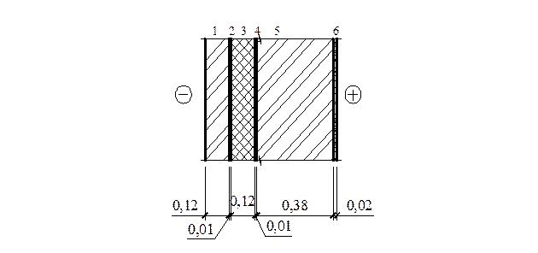
Расчет:
1. Определяем градусо – сутки отопительного периода
D_{d}=(t_{int}-t_{ht})*Z_{ht}
D_{d}=(20+5,2)*215=5418^{о}С, сут
t_{ht}= -5,2 ºC ; Z_{ht}=215 сут. (по таблице 1 СП 131.13330.2020 )

2. Определяем нормируемое сопротивление теплопередачи по формуле
R_{reg}=a*D_{d}+b
а=0,00035
(по таблице 4 СП 50.13330.2012)
b=1,4
R_{reg}=0,00035*5418+1,4=3,3 (м²*^{о}С/Вт)

3. Определяем термические сопротивления отдельных слоев ограждающей конструкции по формуле
R=σ/λ
R₁=0,12+0,38/0,87=0,574, м²*⁰С/Вт
R₂=R_{a*1}=0.15 (приложение 4, СП 50.13330.2012),
R₃=0,12/0,050=2,4, м²*⁰С/Вт
R₄=0,005/0,17=0,029, м²*⁰С/Вт
R₅=0,02/0,93=0,21, м²*⁰С/Вт
R_{k}=R₁+R₂+R₃+R₄+R₅
R_{k}=0,574+0,15+2,4+0,029+0,021=3,17 (м²*⁰С/Вт)

4. Определяем приведенное сопротивление теплопередачи
R_{o}=R_{si}+R_{k}+R_{se}=0,11+3,17+0,043
R_{si}=1/8,7=0,11
R_{se}=1/23=0,043
R_{о}=3,32, м²*^{о}С/Вт
5. Сравниваем значения R_{o} и R_{reg}
R_{o}=3,32>R_{reg}=3,3

Условие соблюдается, толщина стен и утеплителя запроектирована верно.

Задание к практической подготовке № 1
Выполнить теплотехнический расчет ограждающей конструкции стены здания, исходя из рационального подбора материалов ограждающих конструкций объекта с учетом современных требований к микроклимату внутри помещения: уменьшения массы и толщины конструкции за счет использования современных строительных материалов. Варианты заданий представлены в таблице 1. При необходимости пользоваться строительными нормами и правилами СП 131.13330.2020 Строительная климатология СНиП 23-01-99*, СП 50.13330.2012 Тепловая защита зданий, СП 23-101-2004 Проектирование тепловой защиты зданий.

Таблица 1 – Варианты заданий
Вариант №1  1.Район строительства-г. Казань  2.Здание - жилой дом  3.Материал наружных стен – кирпич силикатный ρ=1800 кг/м³  4.Утеплитель – пенополистирол ρ=100 кг/м³  5.Количество слоев- 3 | Вариант №2  - Район строительства-г. Казань  2. Здание - магазин  3. Материал наружных стен – кирпич силикатный ρ=1800 кг/м³  4. Утеплитель – пенополистирол ρ=150 кг/м³  5. Количество слоев- 2
Вариант №3  - Район строительства-г. Саратов  2. Здание – детский сад  3. Материал наружных стен – керамзитобетонные блоки ρ=1200 кг/м³  4.Утеплитель – пенополиуретан ρ=80 кг/м³  5.Количество слоев- 2 | Вариант №4  - Район строительства-г. Саратов  2. Здание - жилой дом  3. Материал наружных стен – керамзитобетонные блоки ρ=1000 кг/м³  4. Утеплитель – пенополиуретан ρ=60 кг/м³  5. Количество слоев- 2
Вариант №5  - Район строительства-г. Мензелинск  2. Здание – общежитие  3. Материал наружных стен – кирпич глиняный ρ=1700 кг/м³  4.Утеплитель – минераловатные плиты ρ=75 кг/м³  5. Количество слоев- 3 | Вариант №6  - Район строительства-г. Мензелинск  2. Здание - магазин  3.Материал наружных стен – кирпич глиняный ρ=1800 кг/м³  4.Утеплитель – минераловатные плиты ρ=100 кг/м³  5. Количество слоев- 2
Вариант №7  - Район строительства-г. Пенза  2. Здание – торговый центр  3.Материал наружных стен – кирпич силикатный ρ=1800 кг/м³  4.Утеплитель – URSA ρ=60 кг/м³  5. Количество слоев- 2 | Вариант №8  - Район строительства-г. Пенза  2. Здание - жилой дом  3.Материал наружных стен – кирпич силикатный ρ=1800 кг/м³  4.Утеплитель – URSA ρ=75 кг/м³  5. Количество слоев- 3
Вариант №9  - Район строительства-г. Ижевск  2. Здание – детский сад  3.Материал наружных стен – кирпич глиняный ρ=1600 кг/м³  4.Утеплитель – пенополистирол «Пеноплэкс» ρ=45 кг/м³  5. Количество слоев- 2 | Вариант №10  1. Район строительства-г. Ижевск  2. Здание – баня-прачечная  3.Материал наружных стен – кирпич глиняный ρ=1800 кг/м³  4.Утеплитель – пенополистирол «Пеноплэкс» ρ=35 кг/м³  5. Количество слоев- 2
Вариант №11  - Район строительства-г. Москва  - Здание - жилой дом  - Материал наружных стен – газобетонные блоки ρ=1000 кг/м³  - Утеплитель – минераловатные плиты ρ=125 кг/м³  - Количество слоев- 2 | Вариант №12  - Район строительства-г. Москва  - Здание - спорткомплекс  - Материал наружных стен – газобетонные блоки ρ=1200 кг/м³  - Утеплитель – минераловатные плиты ρ=175 кг/м³  - Количество слоев- 3
Вариант №13  - Район строительства-г. Елабуга  - Здание – гостиница  - Материал наружных стен – кирпич силикатный ρ=1800 кг/м³  - Утеплитель – пенополиуретан ρ=40 кг/м³  - Количество слоев- 2 | Вариант №14  - Район строительства-г. Елабуга  - Здание - общежитие  - Материал наружных стен – кирпич силикатный ρ=1800 кг/м³  - Утеплитель – пенополиуретан ρ=80 кг/м³  5. Количество слоев- 3
Вариант №15  - Район строительства-г. Зеленодольск  - Здание – профилакторий  - Материал наружных стен – кирпич керамический пустотный ρ=1600 кг/м³  - Утеплитель – пенополистирол ρ=150 кг/м³  - Количество слоев- 3 | Вариант №16  - Район строительства-г. Зеленодольск  - Здание - жилой дом  - Материал наружных стен – кирпич керамический пустотный ρ=1400 кг/м³  - Утеплитель – пенополистирол ρ=40 кг/м³  5. Количество слоев- 2
Вариант №17  - Район строительства-г. Тюмень  - Здание – детский сад  - Материал наружных стен – кирпич силикатный ρ=1800 кг/м³  - Утеплитель – URSA ρ=45 кг/м³  - Количество слоев- 2 | Вариант №18  - Район строительства-г. Тюмень  - Здание - жилой дом  - Материал наружных стен – – кирпич силикатный ρ=1800 кг/м³  - Утеплитель – URSA ρ=60 кг/м³  5. Количество слоев- 3
Вариант №19  - Район строительства-г. Уфа  - Здание – торговый центр  - Материал наружных стен – панели из пемзобетона ρ=1600 кг/м³  - Утеплитель – минераловатные плиты ρ=140 кг/м³  - Количество слоев- 2 | Вариант №20  - Район строительства-г. Уфа  - Здание - библиотека  - Материал наружных стен – керпамзитобетонные блоки ρ=1400 кг/м³  - Утеплитель – минераловатные плиты ρ=125 кг/м³  5. Количество слоев- 2
Вариант №21  - Район строительства-г. Нижний Новгород  - Здание – интернат для престарелых  - Материал наружных стен – кирпич глиняный ρ=1800 кг/м³  - Утеплитель – пенополистирол ρ=25кг/м³  - Количество слоев- 2 | Вариант №22  - Район строительства-г. Нижний Новгород  - Здание - общежитие  - Материал наружных стен – кирпич глиняный ρ=1600 кг/м³  - Утеплитель – пенополистирол ρ=40 кг/м³  - Количество слоев- 3
Вариант №23  - Район строительства-г. Воронеж  - Здание – кинотеатр  - Материал наружных стен – газобетонные блоки ρ=1000 кг/м³  - Утеплитель – пенополиуретан ρ=80 кг/м³  - Количество слоев- 3 | Вариант №24  - Район строительства-г. Воронеж  - Здание – развлекательный центр  - Материал наружных стен – газобетонные блоки ρ=800 кг/м³  - Утеплитель – пенополиуретан ρ=40 кг/м³  5. Количество слоев- 2

Вопросы к практической подготовке № 1
1.С какой целью выполняют теплотехнический расчет?
2.Какие конструкции рассчитывают с помощью теплотехнического расчета?
3.От чего зависит толщина наружных стен?

Практическая подготовка №2. Выполнение чертежей конструкций утепленных фасадов

Алгоритм выполнения работы
Наружная теплоизоляция является конструктивным элементом здания и представляет собой многослойную конструкцию, состоящую из плитного утеплителя, закрепляемого на поверхности стены с помощью высоко адгезионного клеящего состава и (или) механического крепления, армированного нижнего слоя штукатурки и декоративно-защитного покрытия.
Поскольку наружная теплоизоляция зданий с тонкой штукатуркой по утеплителю рассматривается как нетрадиционная, основные конструктивные элементы этой системы следует выполнять только из сертифицированных материалов, предусмотренных проектом. Расчетный срок службы теплоизоляционного покрытия определяется проектной организацией и должен составлять не менее 20 лет.
Устройство каждого последующего элемента теплоизоляционного слоя следует выполнять после проверки качества выполнения соответствующего нижележащего элемента и составления акта освидетельствования скрытых работ.
Повышается надежность работы ограждающих конструкций зданий и их долговечность, так как после применения наружной теплозащиты здания точка «росы» перемещается из внутреннего сечения стены наружу.

Задание к практической подготовке № 2
В соответствии с вариантом, выданным преподавателем, выполнить схему утепления фасадов зданий тонкой штукатуркой по утеплителю в программе AUTOCAD
1 вариант. Наружная стена без теплоизоляции
2 вариант. Наружная стена с теплоизоляцией толщиной 75 мм

Вопросы к практической подготовке № 2
1. За счет чего происходит энергосберегающий эффект утепления стены при данном методе?
2. Какие работы должны предшествовать утеплению наружной стены при ее
увлажнении.

Практическая подготовка №3. Расчет усиления фундамента. Выполнение чертежа усиливаемого элемента

Алгоритм выполнения работы
Проектирование усиления фундаментов основано на общих принципах проектирования по предельным состояниям с анализом вариантов.
На практике требуется рассматривать следующие основные случаи необходимости усиления фундаментов:
а) при опасном износе фундаментов, развитии деформаций грунтов. В этом случае требуется выполнить усиление фундаментов зданий и сооружений, закрепление грунтов основания. Такая проблема возникает при разработке проектов реновации памятников архитектуры и опасном развитии повреждения конструкций заселенных домов, грозящих аварией;
б) при увеличении нагрузки на фундаменты и основание в целях осуществления надстройки зданий, замены оборудования на более массивное;
в) при увеличении глубины подвалов и других подземных объемов зданий;
г) при проектировании строительства на соседних участках. В таком случае может потребоваться превентивное закрепление основания в целях уменьшения дополнительной осадки.
Проектирование усиления фундаментов предваряется работами по обследованию технического состояния надземных конструкций, фундаментов зданий, а также инженерно-геологическими изысканиями и опытными работами.
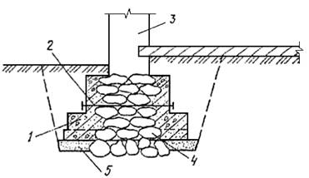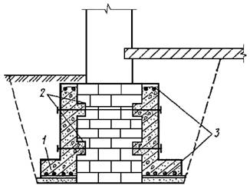
Рис. 6. Увеличение площади подошвы бутового фундамента: 1 — бетонная обойма; 2 — металлическая стяжка; 3 — стена; 4 — существующий ослабленный фундамент; 5 — щебень, втрамбованный в грунт | Рис. 7. Увеличение площади подошвы кирпичного или бетонного фундамента: 1 — железобетонная обойма; 2 — шпонки; 3 — продольная арматура

Усиление ленточного фундамента, осуществляемое обоймами из железобетона, может быть, как без увеличения подошвы, так и с ним. Обойму можно установить на полную высоту фундамента или ее часть. Железобетон служит обычным материалом, из которого делаются обоймы. Перед тем, как начать укрепление, проводятся некоторые подготовительные работы. Вначале на поверхность фундамента наносятся насечки, которые обеспечат за счет шероховатости поверхности лучшее сцепление с обоймой. Насечки можно наносить перфоратором. Другой вариант – вставить анкеры в заранее сделанные отверстия. В случае ленточных фундаментов стенки обоймы друг к другу крепятся при помощи анкерных стержней или балок.
С целью чтобы бетон лучше сцепился со старым фундаментом, в нем проделываются специальные борозды, полости и углубления, заполняемые бетонной смесью (эти выемки играют роль шпонок). Крепеж арматуры производится сразу после того как вы обработаете соприкасающиеся поверхности.
Определяем требуемую ширину подошвы фундамента:
b’=F/l*R=30000/100*2=150 см
- Определяем ширину полос обетонирования:
d_{фунд.}=b’-b/2=150-100/2=25 см
- Определяем воспринимаемую нагрузку фундаментом:
Ϭ_{ф} =R_{ф}=2 кг/см²
F_{d}=Ϭ_{ф}*d*l=2*25*100=5000 H=50kH
Эта нагрузка будет восприниматься каждой частью траверса и будет вызывать в ней изгибающий момент:
M_{d}=F_{d}*l=5000*72=360000 H/см =3600kH/м
Принимаем сечение траверса из 2-ух швеллеров
- Определяем требуемый момент сопротивления:
W_{тр}=M_{d}/R_{стали}=360000/2350=153,2 см³
Принимаем траверсы из 2-ух швеллеров №18 180х70, W_{тр}=121 см³
2W_{тр}=121*2=242≥153,2 см³
- Новые полосы фундамента шириной (d) , работают как неразрезные балки:
M=q_{гр}*l²/12=50*100²/12=416,67 кг/см
q_{гр}=Ϭ_{ф}*d=2*25=50кг/см
- Высота фундамента 50 см, защитный слой бетона до рабочей арматуры 70 мм, арматуру принимаем ∅10 класса А400
- Рабочая высота сечения балок:
h₀=50-7-0,5=42,5 см
- Определяем требуемое сечение арматуры класса А400 при сопротивлении арматуры R_{a}=3750 кг/см²
A_{a}=M/0,8*h₀* R_{a}=41667/0,8*42,5*3750=0,3 см²
Вывод: по конструктивным соображениям принимаем 2 каркаса с верхней и нижней арматурой ∅8 класса А400, а поперечные стержни ∅6 класса А240 с шагом 250 мм.

Задание к практической подготовке № 3
Выполнить расчет усиления фундамента здания, исходя из рационального подбора материалов конструкций объекта с учетом современных требований и использую алгоритм выполнения работы.

№ варианта | ширина существующего фундамента  (b= см) | расчетное сопротивление грунта (R кг/см²) | шаг траверс  (см) | Нагрузка усиленого фундамента,  (F = kH /м)
1 | 120 | 3 | 100 | 500
2 | 140 | 2 | 150 | 400

Вопросы к практической подготовке № 3
1.С какой целью выполняют расчет?
2.Какие конструкции усиления фундаментов существуют.

Практическая подготовка № 4. Расчет усиления пустотных плит. Выполнение чертежа усиливаемого элемента.

Алгоритм выполнения работы
Усиление сборных железобетонных плит перекрытия
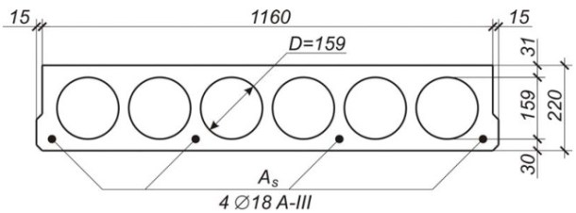
Исходные данные. Параметры плиты до усиления:
Номинальные размеры плиты в плане 1,2х6,0 м;
высота h=220 мм;
бетон тяжелый, подвергнутый тепловой обработке, класса В25 (Rb=14.5 МПа) ;
рабочая продольная арматура стержневая 4ø18А-III (Rs=365 МПа).
Полезная нагрузка на плиту v = 12,5 кПа, в том числе длительная составляющая 0,7* v = 0,7 *12,5 = 8,75 кПа. Нагрузка от массы пола g=0,8 кПа.
Решение:
Определяем расчетную нагрузку на 1 м длины плиты.
Полная расчетная нагрузка на 1 м длины при ширине плиты B=1.2 м
q = q1*B = 19.26*1.2 = 23.11 кН/м;
где, q1 — расчетная нагрузка по табл. 1.1.
Находим расчетный максимальный изгибающий момент от полной нагрузки.
Расчетный пролет плиты:
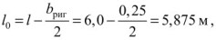
где l – номинальный пролет плиты;
bриг — ширина сечения ригеля.

Табл. 1.1 Нагрузка на 1 м2 перекрытия
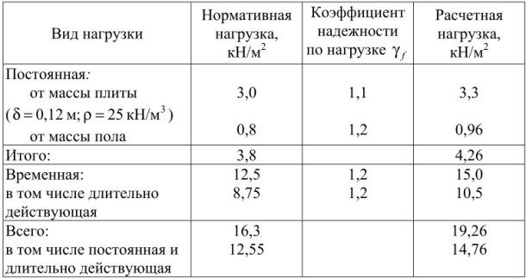

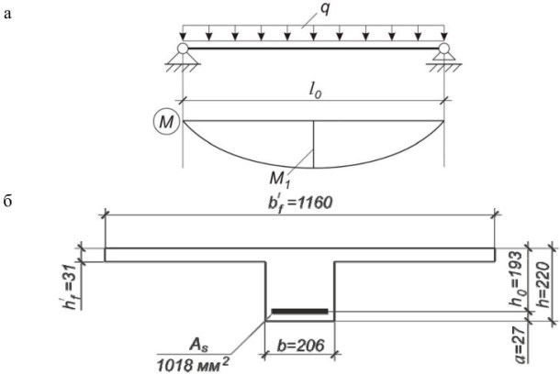
Рис. 1.2 К определению несущей способности нормального сечения плиты: а – расчетная схема плиты; б – расчетное поперечное сечение

Изгибающий момент
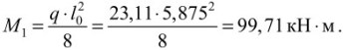
Определяем несущую способность нормального сечения плиты.
Рабочая высота сечения плиты:
h0 = h — a = 220 — 27 = 193 мм
где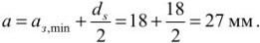
Находим положение нейтральной оси из условия:
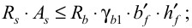
365*103*1018*10-6 = 371,57 кН < 14.5*103*0.9*1.16*0.031 = 469.28 кН
где, γb1 – коэффициент, учитывающий влияние длительности действия статической нагрузки (γb1 =0.9 при продолжительном действии нагрузки).
Условие выполняется, если нейтральная ось находится в полке.
де, αm = 0.119
Проверяем условие:
Условие не выполняется; следовательно, требуется усиление плиты.
Коэффициент усиления: 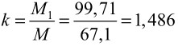
т.е. необходимо повысить прочность плиты в пролете на 48,6 %

Расчет усиления плиты методом наращивания сечения
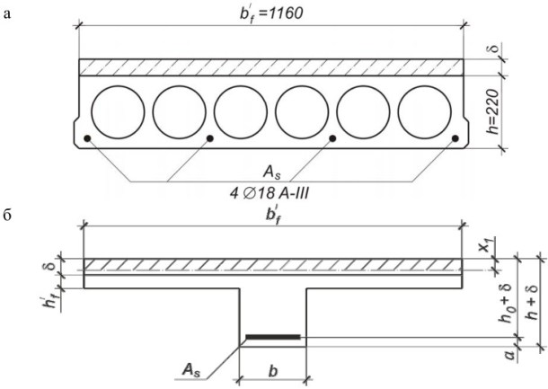
Рис. 1.3. К расчету усиления нормального сечения плиты пособом наращивания сечения: а – действительное нормальное сечение; б – расчетное нормальное сечение

Задаемся классом бетона усиления. Принимаем бетон класса В30 (на класс выше бетона плиты, Rb1 = 17.0 МПа)
Определим высоту сжатой зоны, предполагая, что нейтральная ось на ходится в пределах толщины нового бетона (рис. 1.3, б):
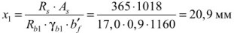
Рассчитаем толщину набетонки с учетом ее догружающего действия из выражения:
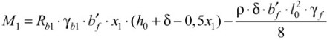
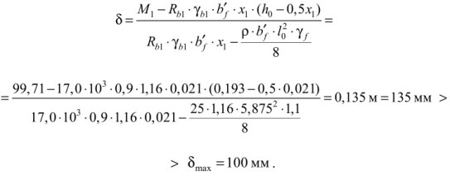
Толщина слоя нового бетона превышает 100 мм, что нежелательно вследствие значительного уменьшения полезной высоты помещения. Выполняем усиление дополнительным армированием.
Расчет усиления плиты методом дополнительного армирования
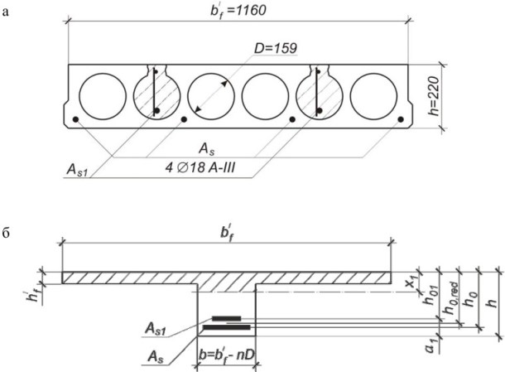
Рис. 1.4. К расчету усиления нормального сечения плиты способом дополнительного армирования: а – действительное нормальное сечение; б – расчетное нормальное сечение
Проверяем условие:
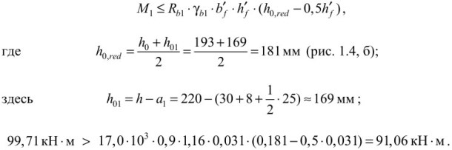
Условие не выполняется; следовательно, нейтральная ось усиленного сечения находится в ребре.
Определяем коэффициент αm:
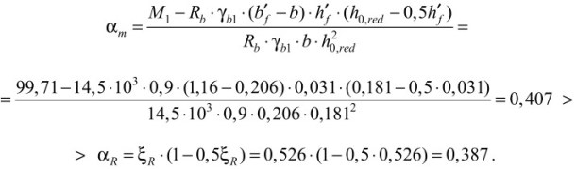Принимаем значение αm = αR= 0.387 По табл. находим коэф. ξ = 0,524
Вычисляем требуемую площадь сечения суммарной арматуры:
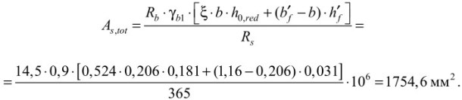
Выделим требуемую площадь сечения дополнительной арматуры класса А400 (Rs1 = 350 МПа):
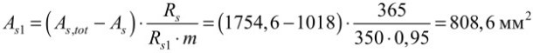
где, m = 0.95 — коэффициент условий работы арматуры усиления при полной разгрузке перекрытия.
Принимаем 2∅25 А400 (As1,f = 982 мм2)
Определяем фактическую несущую способность нормального сечения после усиления.
Проверяем условие:
где m1 = 1.0 — коэффициент (отсутствует подварка стержней усиления к существующей арматуре);
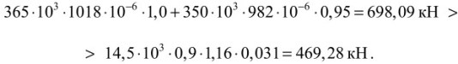
Так как условие не выполняется, нейтральная ось находится в ребре. Высота сжатой зоны:
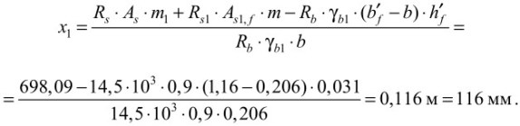
Рабочая высота усиленного сечения:
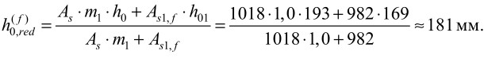
Относительная высота сжатой зоны:
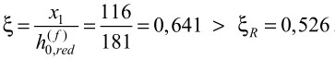
Усиленное сечение переармировано.
Фактический изгибающий момент, воспринимаемый сечением плиты после усиления, составит:
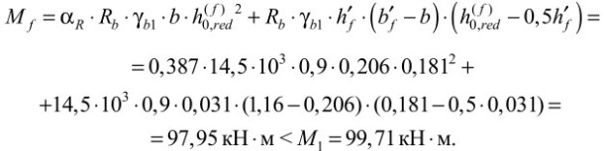
Перегрузка:
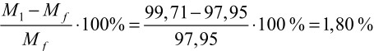
Увеличиваем количество арматуры усиления, принимая 2Ø28 А400, либо выполним усиление плиты комбинированным способом, т.е. дополнительным армированием при одновременном наращивании сечения.

Задание к практической подготовке № 4
Рассчитать усиление пустотной плиты используя алгоритм выполнения работы Вариант определяет преподаватель
Таблица 4 – Варианты заданий

Вариант | Назначение здания | Вид пола | Звукоизоляция |  | Ширина плиты,м
Вариант | Назначение здания | Вид пола | ρ,кг/м³ | t,мм | Ширина плиты,м
1 | Библиотека | Мозаичный | 400 | 50 | 1,6
2 | Магазин | Мозаичный | 500 | 60 | 1,5
3 | Столовая | Из керамических плиток | 200 | 40 | 1,2
4 | АБК | Из керамических плиток | 300 | 50 | 1,3
5 | Школа | Из линолеума | 400 | 60 | 1,6
6 | ИВЦ | Мозаичный | 350 | 70 | 1,5
7 | Архив | Мозаичный | 500 | 50 | 1,2
8 | Поликлиника | Из линолеума | 300 | 70 | 1,3
9 | Больница | Из линолеума | 350 | 60 | 1,6
10 | Институт | Из линолеума | 400 | 50 | 1,5
11 | Ресторан | Из керамических плиток | 500 | 60 | 1,2
12 | Школа | Из линолеума | 300 | 40 | 1,5
13 | Библиотека | Из линолеума | 200 | 60 | 1,3
14 | Магазин | Мозаичный | 150 | 50 | 1,6
15 | Общежитие | Из линолеума | 250 | 70 | 1,2
16 | Детский сад | Из линолеума | 150 | 70 | 1,5
17 | Санаторий | Из керамических плиток | 300 | 60 | 1,3
18 | Архив | Из линолеума | 300 | 60 | 1,5
19 | Поликлиника | Мозаичный | 150 | 50 | 1,6
20 | Столовая | Мозаичный | 300 | 60 | 1,3

Вопросы к практической подготовке № 4
- Какой вид бетона применяется для изготовления плиты?
- Почему в середине плиты поперечная арматура не ставится?
- Преимущества предварительно напряжённых конструкций.
- Какие способы натяжения (удлиннения) арматуры знаете?
- Какая форма сечения плиты принята к расчёту нормального сечения?
- Укажите опасные сечения при расчёте плиты, почему они опасны?

Практическая подготовка № 5. Расчет усиления простенков кирпичных стен здания. Выполнение чертежа усиливаемого элемента.
Алгоритм выполнения задания
Дано: простенок шириной b=800 мм
толщиной h=380 мм
высота этажа H=3300 мм
Кирпичная кладка из кирпича глиняного пластичного прессования М75 на растворе М25 с упругой характеристикой кладки a=500 и расчетным сопротивлением R=12 кг/см².
На простенок передается расчетная нагрузка N_{расч}=530 кН с эксцентриситетом е₀=5 см.
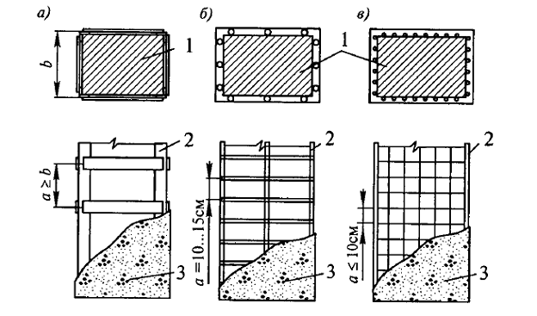
Рис. 1. Усиление кирпичного простенка
1 – кирпичный простенок, 2 – уголки металлической обоймы, 3 – штукатурка
Усиливаем простенок обоймой из 4-х уголков 50х50х5 мм с площадью сечения Аs=5*4=20 см² и полосами 50*8 мм с площадью сечения А=5*0,8=4 см². Полосы располагаем по высоте с шагом S=400 мм.
Расчетное сопротивление металла полос R_{с}=1500 кг/см², а уголков в зависимости от схемы передачи нагрузки на уголки и с уголков на стену с двухсторонней передачей – 1900 кг/см².
Формулы и коэффициенты взяты из СНиП:
Несущая способность простенка после усиления уголками определяется по формуле:
$N≤ψ*φ*\left[{m_{g}*m_{k}*R+η*2,5*μ*R_{sw}}/{\left(1+2,5*μ\right)*100}\right]*A+R_{sc}*A's$,где:
$φ и η$ – коэффициенты, зависящие от эксцентриситета е₀и высоты сечения простенка h:
$ψ=$ 1 – 2е₀/h = 1 – 2*5/38=0,737
$η$ = 1 – 4е₀/h= 1 – 4*5/38=0,474
$φ$= 0,5($φ$ ₁+$φ$ ₂)-средний коэффициент продольного изгиба всего простенка и сжатой части простенка, зависящие соответственно от гибкостей λ₁ и λ₂.
λ₁$=H/h={330}/{38}=8,68$, $φ$ ₁=0,85
λ₂$=H/{h_{e}}={330}/{28}=11,79 , φ$₂=0,91
Здесь $h_{e}=h-2e_{0}=38-2*5=28 см$, откуда:
$$φ=0,5*\left(0,85+0,91\right)=0,88$$
m_{g}=1 при h≥30 см,
m_{g-} коэффициент учитывающий влияние пластических деформаций при длительной нагрузке. m_{g}=1-$η*Nq/N$
m_{к-} коэффициент учитывающий наличие трешин = 0,7 при наличии трешин в кладке,
или =1 при отсутствии трешин в кладке.
$$Nq-расчетная продольная сила от длительного действия нагрузки$$
$$N-расчетная продольная сила$$
Площадь сечения усиливаемой каменной кладки (столба или простенка):
$$А=b*h=80*38=3040 {см}^{2}$$
Процент армирования кладки поперечными полосами:
$$μ={2А_{2}\left(b+h\right)*100}/{h*b*s}={2*4(80+38)}/{38*80*40=0,7\%}$$
Несущая способность усиленного металлической обоймой простенка:
$$N≤0,737*0,88*\left[{1*1*11+0,474*2,5*0,5*1300}/{\left(1+2,5*0,5\right)*100}\right]*30400+1900*20=154375=1543,75 кН>530 кН$$
Вывод: после усиления, простенок выдерживает нагрузку трехкратно превышающую расчетную.

Задание к практической подготовке № 5
Научиться выполнять расчет усиления простенка из кирпича, усиливаемого обоймой из 4 уголков и поперечными полосами по высоте. Для расчета используйте алгоритм выполнения работы.
Таблица 5 – Варианты заданий
№ варианта | Ширина простенка (b)см. | Толщина стены (h)  См. | Высота этажа ( H_{эт.} ), м | Расчетная нагрузка  (R= кН)
1 | 120 | 64 | 3.0 | 430
2 | 80 | 51 | 2,8 | 460

Вопросы к практической подготовке № 5
1.С какой целью выполняют расчет?

Практическая подготовка № 6. Расчёт усиление оконных и дверных проемов кирпичной стене. Выполнение чертежа усиленных проёмов

Алгоритм выполнения задания
Укрепление проемов в несущих стенах зависит от материала этой стены и должно выполняться только на основании согласованного с уполномоченными органами проекта усиления проёма в несущей стене.
При пробивке проёма в кирпичной стене достаточно ограничиться устройством новой перемычки:
В кирпичных стенах усиление проёмов выполняется швеллером. С двух сторон несущей стены на необходимой высоте прорезаются штробы под эти швеллеры. Нижняя граница штроб должна проходить по горизонтальному шву кладки, чтобы будущая перемычка опиралась на цельный не тронутый кирпич, иначе он может не выдержать смятия и в будущем выкрошиться. После устройства штроб, в них вставляются с обеих сторон швеллеры и стягиваются шпильками. Длина опирания швеллеров обычно составляет 250-300 мм., она определяется либо расчетом, либо по таблице стандартных проемов. Данную таблицу можно найти в книге "Некоторые вопросы ремонта и реконструкции зданий" В.Т. Гроздова. В ней подробно рассматривается усиление дверного проема в несущей стене для кирпичных домов. После установки перемычки небольшими кусками вырезается сам проём. К нижним полкам швеллера приваривают арматуру или пластины, после чего они штукатурятся по металлической сетке. После оштукатуривания стены усиление дверного проёма никак незаметно.
Усиление проемов в кирпичных стенах.
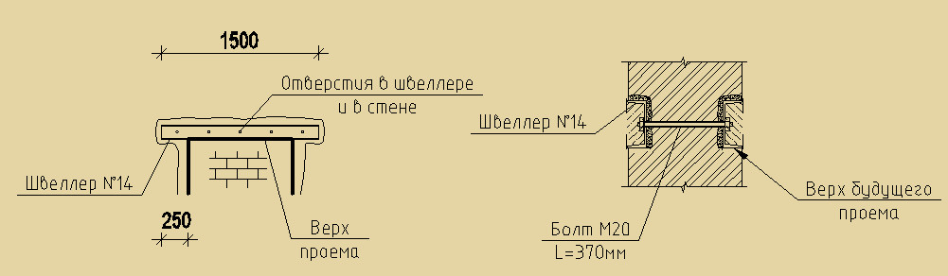
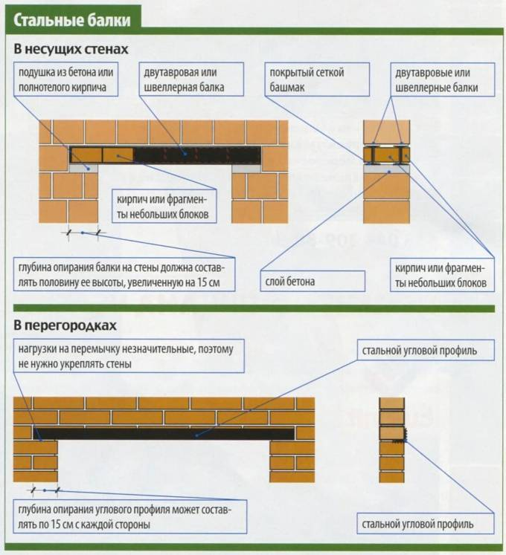

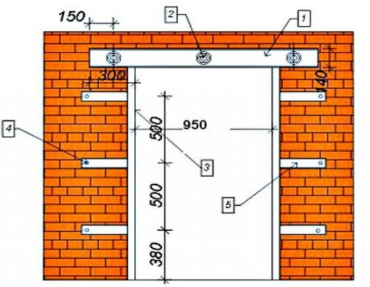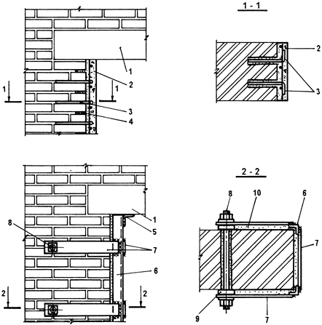

Расчет усиления проема.
Усиление проемов в стенах рассчитывается из следующих соображений. Само укрепление дверных проемов воспринимает небольшую нагрузку, будь это металлическая рама или перемычка из швеллеров. Нагрузка на них равна весу от вышерасположенной стены высотой в ширину выполняемого проёма. Иными словами, от верха прорубаемого проёма мы откладываем его ширину и берём вес данного участка стены, который распределяется на усиление проёма. Если в габариты откладываемого вверх расстояния попадает плита перекрытия, то также добавляется вся нагрузка и от неё.
Вся нагрузка от выше расположенных участков стены и плит перекрытий перераспределяется на оставшиеся простенки несущей стены по бокам выполненного проёма. Именно расчет таких простенков и является основным для усиления проема в несущей стене. Расчет должен показать смогут ли данные оставшиеся простенки воспринять нагрузку от всех выше лежащих конструкций.
Рассчитать перемычку как балку прямоугольного сечения длиной l=3300мм; сечением b×h=15×30см. Выполненную из бетона класса B15 с коэффициентом условий работы γ_{b2}=1,0. В качестве рабочей использовать арматуру класса A400, в качестве монтажной В500. Нагрузка на балку составляет q=11,7кН/м.
Решение:

1.Статический расчет

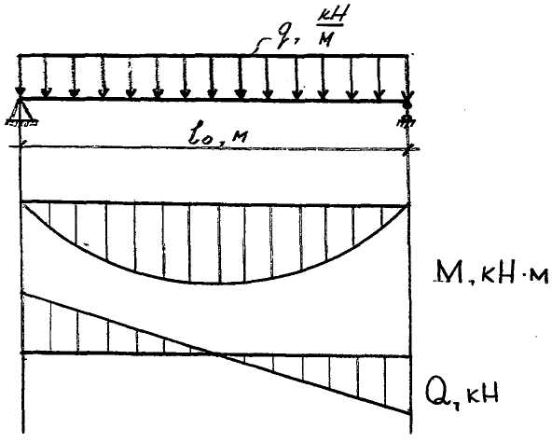
рис.1 Расчетная схема
Расчетной схемой является балка, свободно лежащая на двух опорах с равномерно распределенной нагрузкой. Согласно принятой расчетной схеме, определяем значения максимальных усилий Mи Q , по формулам:
,(1)
,(2)
где: q-расчетная нагрузка, кН/м;
l₀-расчетная длина, м
,(3)
где: l-длина балки, мм;
b_{оп}-глубина опорного участка (за глубину опорного участка принимаем ширину балки), мм.
Подставляя значения в формулу 3, получаем:
Подставляя значения в формулы 1 и 2, получаем:
Расчет прочности по нормальному сечению
В результате расчета определяем диаметр и количество рабочей арматуры, которая воспринимает растягивающие усилия от действия, изгибающего момента.

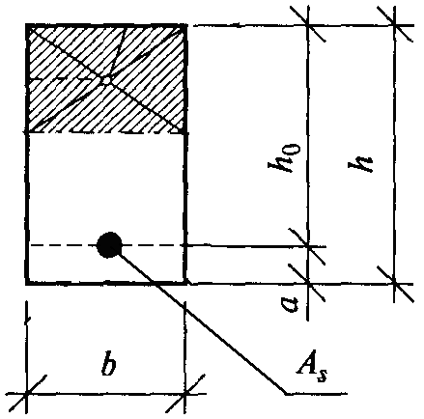
рис.2 Расчетное сечение
Определяем рабочую высоту сечения, по формуле:
,(4)
где: а - расстояние от центра тяжести рабочего стержня до крайнего нижнего волокна бетона, мм
Подставляя значения в формулу 4, получаем:

Определяем значение коэффициента α₀, по формуле:
,(5)
где:R_{b}-расчетное сопротивление бетона сжатию с учетом коэффициента γ_{b2} (R_{b}для бетона класса В20 =1,15кН/см², с учетом коэффициента γ_{b2}=0,9: R_{b}. γ_{b2}=1,15. 0,9=1,035кН/см²), кН/см²;
b-ширина балки, см;
М-максимальный изгибающий момент, кН . см;
h₀-рабочая высота сечения, см

По значению α₀ определяем коэффициент η=0,992.Сравниваем коэффициент α₀ с граничным коэффициентом α_{R}, определяя, таким образом, армирование α₀=0,014< α_{R}=0,43, поскольку α₀ меньше α_{R}, то армирование одиночное, т.е. рабочая арматура располагается только в растянутой части элемента.
Производим расчет по определению площади поперечного сечения рабочей арматуры, по формуле:
,(6)
где:R_{s}-расчетное сопротивление арматуры растяжению, (для класса А400, R_{s}=36,5кН/см²), кН/см²
Подставляя значения в формулу 6, получаем:
По полученной площади поперечного сечения определяем по сортаменту 1Ø14мм класса А400, с площадью A_{s}=1,539см². Рабочий стержень располагаем в нижней растянутой части сечения, поперечные стержни (хомуты) принимаем Ø3мм из проволоки класса В500, продольный монтажный стержень принимаем диаметром на 2мм больше, чем поперечный стержень, Ø5мм из проволоки класса В500.
Расчет прочности по наклонному сечению
Необходимость расчета проверяем по условию:
,(7)
где: φ_{b1}-коэффициент, принимаемый 0,3;
R_{bt}-расчетное сопротивление бетона растяжению (для класса В15 составляет R_{bt}=0,075кН/см² с учетом γ_{b2}=1,0; R_{bt}=0,075. 1,0 = 0,075 кН/см²), кН/см²;
Подставляя значения в условие 7, получаем:
Поскольку условие 7 не выполняется, расчет на образование наклонных трещин не нужен.

Задание к практической подготовке № 6
Выполнить задание, изложенное в алгоритме выполнения работы

Вопросы к практической подготовке № 6
1.С какой целью выполняют теплотехнический расчет?
2.Какие конструкции рассчитывают с помощью теплотехнического расчета?
3.От чего зависит толщина наружных стен?

Практическая подготовка № 7. Разработка рекомендаций по уменьшению риска

Алгоритм выполнения работы
Категория риска определяется в рамках геотехнического обоснования проекта. Определение геотехнической категории сложности можно выполнять, исходя из сочетания категорий: ответственности объекта реконструкции, технического состояния окружающей застройки.
Схема определения геотехнической категории сложности
реконструкции и нового строительства в условиях городской застройки:
x - категория технического состояния окружающей застройки;
y - категорияриска;
z - категория ответственности объекта строительства или категория
технического состояния объекта реконструкции

Сооружения | Категория по состоянию | Деформации в конструкциях
Производственные и каркасные здания с полным каркасом | I | В элементах каркаса повреждений нет. В ограждающих кирпичных стенах или стыках панелей местные трещины до 1мм без признаков сдвига. Фундаменты в хорошем состоянии
Производственные и каркасные здания с полным каркасом | II | В элементах каркаса имеются местные трещины до 0,5мм. Трещины в стыках стен и заделках перекрытий до 1 мм, в ограждающих конструкциях -до 5мм при наличии признаков сдвигов. Относительная разность осадок фундаментов зданий со стальным каркасом с заполнением более 0,0001, для остальных зданий - не более 0,0003. Фундаменты незначительно повреждены
Производственные и каркасные здания с полным каркасом | III | В элементах каркаса непрерывные трещины до 1мм. Трещины в стенах более 5мм, смещения в стыках и заделках перекрытий до 5мм. Относительная разность осадок фундаментов зданий со стальным каркасом с заполнением более 0,0001, для остальных зданий - не более 0,0003. Фундаменты имеют существенные повреждения, разрушения раствора и материала
Здания и сооружения, в конструкциях которых не возникают усилия от неравномерных осадок | I | В несущих конструкциях зданий повреждений нет. В ограждающих стенах местные трещины и сколы до 0,5мм без смещений. Фундаменты в хорошем состоянии
 | II | В несущих конструкциях трещины до 0,5мм, в стенах из кирпича и крупных блоков - до 3мм. Относительная разность осадок фундаментов до 0,005. Фундаменты незначительно повреждены
 | III | В несущих конструкциях сплошные трещины свыше 1 мм, в стенах из кирпича и крупных блоков - до 5мм. Относительная разность осадок фундаментов свыше 0,005. Фундаменты имеют существенные повреждения, разрушение раствора и материала
Многоэтажные бескаркасные здания с несущими стенами | I | В несущих стенах повреждений нет, в ограждающих кирпичных стенах и стыках панелей местные трещины до 1мм без признаков сдвигов. Фундаменты в хорошем состоянии
Многоэтажные бескаркасные здания с несущими стенами | II | В несущих кирпичных стенах и узлах сопряжений трещины до 3мм непрерывные в пределах конструкции при наличии признаков сдвигов. Относительная разность осадок фундаментов панельных зданий до 0,0008, кирпичных и блочных зданий без армирования - до 0,0010, зданий с устройством железобетонных поясов - до 0,0014. Крен не более 0,003. Фундаменты незначительно повреждены
Многоэтажные бескаркасные здания с несущими стенами | III | Сквозные трещины в стенах, смещения в заделках и стыках более 3мм. Относительная разность осадок фундаментов панельных зданий свыше 0,0008, кирпичных и блочных зданий без армирования - более 0,0010, зданий с устройством железобетонных поясов - более 0,0014. Крен более 0,003. Фундаменты имеют существенные повреждения, разрушение раствора и материала
Высокие жесткие сооружения, дымовые трубы | I | В железобетонных конструкциях местные трещины до 0,5мм. Признаки сдвигов в заделках и стыках отсутствуют
Высокие жесткие сооружения, дымовые трубы | II | В железобетонных конструкциях сооружений трещины до 0,5 мм.в стыках сборных железобетонных конструкций - до 1,0мм. В кирпичной кладке трещины до 2мм. Крен не более 0,002. Фундаменты незначительно повреждены
Высокие жесткие сооружения, дымовые трубы | III | В железобетонных конструкциях сооружений трещины до 1мм. Крен более 0,002. Фундаменты имеют существенные повреждения, разрушение раствора и материала

В отечественной и зарубежной нормативной литературе оценка геотехнической ситуации выполняется, исходя из представленных выше двух групп категорий. Такой подход вполне достаточен для обеспечения прочности и надежности собственно объекта реконструкции или нового строительства, но не гарантирует сохранности окружающей застройки. В связи с этим при рассмотрении геотехнической ситуации представляется целесообразным ввести категорию риска для существующей застройки, обусловленного новым строительством или реконструкцией (табл.1.3).
Таблица 1.3
Категория риска для существующей застройки | При реконструкции | При новом строительстве
I | Реконструкция здания или сооружения осуществляется без увеличения нагрузки на основание и без изменения статических условий работы основания | Окружающая застройка находится вне зоны влияния строящегося объекта (по статическим условиям работы его основания, а также по воздействию техногенных факторов, в том числе при производстве работ)
II | Реконструкция здания или сооружения предполагает изменение нагрузок на существующие фундаменты и (или) изменение статических условий работы основания без его перегрузки; соблюдается критерий по допустимым дополнительным деформациям реконструируемого здания и окружающей застройки | Окружающая застройка находится вне зоны влияния строящегося объекта по статическим условиям работы основания, но попадает в зону влияния техногенных факторов, связанных, в том числе, с производством работ (соблюдается критерий по допустимым дополни-тельным деформациям окружающей застройки без проведения мероприятий по ее усилению)
III | Реконструкция здания или сооружения предполагает изменение нагрузки на существующие фундаменты и(или) изменение статических условий работы основания, которое приводит к перегрузке основания; при существующих фундаментах не соблюдается критерий по допустимым деформациям реконструируемого здания и окружающей застройки | Окружающая застройка находится в зоне влияния строящегося объекта (не соблюдается критерий по допустимым дополнительным деформациям окру-жающей застройки без проведения мероприятий по ее усилению)
К геотехнической категории I следует отнести:
• реконструкцию здания без увеличения нагрузок на основание и изменения статических условий работы основания (без устройства новых фундаментов, углубления существующих подвалов и т.д.) при условии, что техническое состояние здания оценивается категорией 1;
• новое строительство зданий и сооружений, инженерных коммуникаций, оцениваемых категорией ответственности 1 и не оказывающих статических и техногенных воздействий на основание окружающей застройки.
Геотехническая категория II распространяется на сочетания категорий, не вошедшие в геотехнические категории I и III .
В геотехническую категорию III попадают такие сочетания, в которых хотя бы одна компонента представлена категорией 3. Исключениями являются случаи, когда имеет место категория 1 риска, а ответственность объекта нового строительства или техническое состояние реконструируемого здания характеризуются категориями 1 и 2 - этим случаям соответствуют геотехнические категории I и II.
Геотехническая категория сложности нового строительства или реконструкции подлежит уточнению на всех этапах геотехнического сопровождения
Изыскания проводят в соответствии с программой, на основании технического задания заказчика, исходя из геотехнической категории сложности объекта, определенной в результате предварительной оценки геотехнической ситуации.
В наиболее общем случае инженерно-геологические изыскания включают выполнение шурфов с обследованием фундаментов и грунтов основания, бурение скважин с отбором образцов, статическое и динамическое зондирование, лабораторные исследования грунтов и материала фундамента, обследование свай с определением длины, сплошности и уточнением несущей способности (в том числе статическими испытаниями).
При реконструкции здания или сооружения необходимо выполнение следующих работ:
для геотехнической категории I:
• изучение материалов инженерно-геологических изысканий прошлых лет и других архивных материалов;
• выполнение 2 - 3 контрольных шурфов в здании с определением состояния фундаментов и грунтов в их основании;
• выявление режима эксплуатации здания с целью установления факторов, отрицательно воздействующих на основание (утечки из коммуникаций, затопление подвалов);
для геотехнической категории II:
• изучение материалов инженерно-геологических изысканий прошлых лет и других архивных материалов;
• выполнение шурфов у каждого вида конструкций (стен, колонн) в наиболее ответственных участках с отбором и испытанием грунтов основания и обмером фундаментов;
• определение прочности фундамента неразрушающим методом, оценка поврежденных деревянных элементов (при их наличии);
• динамическое зондирование грунтов основания; при расхождении полученных при дополнительных изысканиях результатов с архивными материалами - статическое зондирование и бурение контрольной скважины с отбором и испытанием образцов грунта;
• ревизия и оценка состояния дренажных систем:
• выявление гидрогеологического режима и химического состава подземных вод;
ыявление наличия и местонахождения подземных сооружении, подвалов, фундаментов снесенных зданий, тоннелей, инженерных коммуникаций и т.п.,
для геотехнической категории III (помимо работ, необходимых для категории II):
• выполнение шурфов у всех вертикальных несущих конструкций (стен, колонн) в наиболее опасных местах с обмером фундаментов, отбором и испытанием грунтов основания и динамическим зондированием в сочетании с ручным бурением
• определение прочности фундамента неразрушающими методами и прямыми испытаниями материала фундамента в лаборатории;
• статическое зондирование и бурение контрольных скважин (в объеме, предусмотренном для нового строительства ) с отбором и испытанием образцов грунта;
• в случае свайного основания - оценка длины свай, их сохранности и несущей способности.
Инженерно-геологические изыскания и обследования фундаментов окружающей застройки, попадающей в зону влияния нового строительства или реконструкции, проводятся для геотехнических категорий II и III основного объекта: для категории II - в объеме геотехнической категории I, для категории III - в объеме геотехнической категории II.
При детальном обследовании фундамента в открытом шурфе определяют размеры фундамента, выявляют переделки, исследуют однородность, сплошность и прочность кладки путем простукивания и испытания неразрушающими методами (молотками Фидзеля, Кашкарова, ультразвуковым методом и т.п.).
Когда прочность материала фундамента является решающей при определении его несущей способности, производят отбор образцов и его прямые испытания в лаборатории.
Длину и сохранность свай определяют посредством испытаний по неразрушающей методике с помощью низко деформационного динамического теста после выведения сваи из работы в конструкции. Несущую способность сваи определяют путем стандартных статических испытаний свай, выведенных из работы в конструкции.
Первый этап процесса оценки риска включает осмотр объекта для определения:
какие вредные, или опасные факторы или риски присутствуют или могут появиться на объекте исследования, включая опасные вещества, ионизирующее и неионизирующее излучения, опасное оптическое излучение, электрические или магнитные поля, шум и вибрацию, сильные колебания температуры, влажности и др.;при каких условиях человек и окружающая среда могут подвергнуться воздействию вредных или опасных факторов.
Второй этап процесса оценки заключается в сборе информации об имеющихся или вероятных вредных и опасных факторах для определения величины опасности или риска для безопасности и здоровья человека, направлений деятельности по их устранению и осуществимости различных методов контроля.
Там, где ни устранение источника опасности, ни его полная изоляция неосуществимы, необходимо уменьшить вредное воздействие в максимально возможной степени, применяя технические меры (например, используя вентиляцию в случае загрязнения воздуха или звукоизоляцию в случае шума) в сочетании с организационными мерами таким образом, чтобы:
уменьшить источник опасности насколько возможно так, чтобы вероятные опасности были бы ограничены небольшими пространствами, в которых могут эффективно применяться меры технического контроля;
применять адекватные методы работы и регламентацию времени нахождения в опасной зоне так, чтобы эффективно контролировать воздействие вредных факторов;
минимизировать величину вредного воздействия, количество подвергающихся ему людей и продолжительность воздействия путем:
правильного применения мер технического контроля;
регулярной и эффективной очистки загрязненных стен, поверхностей оборудования и тому подобного;
обеспечения эффективных условий для безопасного хранения и размещения опасных веществ и других источников вредных воздействий;
обозначения предупредительными знаками или надписями тех зон, где существует значительный риск воздействия вредных и / или опасных факторов. Там, где адекватная защита от воздействия вредных и / или опасных факторов не может быть обеспечена вышеперечисленными средствами, необходимо использовать средства индивидуальной защиты. Пример оценки опасностей и рисков, мер по их предотвращению и контролю при работе с вредными веществами.
На первом этапе процесса оценки обследуется место нахождения человека и собирается информация относительно: опасностей, которые присутствуют или могут появиться, наряду с другими вредными и опасными факторами;
основных процессов функционирования объекта; каких-либо вредных веществ или производственных процессов, которые могут быть заменены;
опасностей, присущих сырью, изделиям и побочным продуктам, и их агрегатному состоянию (например, твердому, жидкому, газообразному), в котором они применяются или произведены;
условий (например, барометрического давления, температуры и так далее), при которых вредные вещества применяются или производятся;
влияния на здоровье человека изменений агрегатного состояния вредных веществ (например, перехода из твердого состояния в жидкое) и условий жизнедеятельности.
При получении информации для оценки опасностей и рисков необходимо учитывать конкретные ситуации, при которых человек или окружающая среда могут подвергнуться вредному воздействию:
наличие вредных аэрозолей как побочных продуктов производства;
наличие вредных веществ, недостаток кислорода в ограниченных пространствах;
длительные периоды работы (например, сверхурочное время), когда существует риск накопления высоких доз;
высокие концентрации вредных веществ в результате колебаний в окружающих условиях (например, при повышенной температуре воздуха давление паров вредных веществ может повышаться);
множество путей поглощения вредных веществ (через органы дыхания, рот, кожу).
На втором этапе используем полученную информацию для оценки угрозы здоровью человека состоянию окружающей среды. При этом учитываются:
пути проникновения;
уровни концентраций вредных веществ;
темп работы (например, при выполнении тяжелой работы);
длительность воздействия (например, более сильное воздействие в результате длительного периода времени);
влияние других факторов окружающей среды (например, тепла) на изменение угрозы вредного воздействия.
На третьем этапе процесса оценки при необходимости проводятся оценка содержания вредных веществ (химической, биологической природы, аэрозолей) в воздухе.

При несоответствии фактических концентраций вредных веществ гигиеническим нормативам принимаются меры по:
прекращению использования вредных веществ или замене их на менее опасные, либо изменению производственных процессов;
минимизации воздействия вредных веществ применением более безопасных методов и приемов;
минимизации использования токсических веществ, где это осуществимо.
Защитные меры могут включать в себя любое сочетание следующих элементов:
изоляция опасностей и технологических систем от человека;
герметизация оборудования, аппаратуры;
автоматизация производственных операций;
использование технологических процессов, оборудования и систем, которые минимизируют выбросы вредных веществ, ограничивают область загрязнения в случае разливов и утечек;
непрерывность производственных процессов;
гидро- и пневмотранспорт пылящих материалов;
теплоизоляция оборудования и аппаратуры;
применение местной и общеобменной вентиляции;
применение дистанционных и автоматических средств контроля, управления и противоаварийной защиты, знаков безопасности и предупредительных надписей;
уменьшение численности работников, находящихся в зоне воздействия вредных веществ, исключение доступа в нее посторонних лиц;
замена токсичных веществ нетоксичными или менее токсичными; замена сухих способов переработки пылящих материалов мокрыми способами;
очистка загрязненного воздуха и газов от вредных веществ;
уменьшение времени воздействия вредных веществ на человека;
очистка загрязненных вредными веществами стен, полов и других строительных конструкций, оборудования;
применение систем автоматического контроля за содержанием в воздухе вредных веществ;
обеспечение безопасного хранения и применения вредных для здоровья веществ;
применение средств индивидуальной защиты;
организация приема пищи в специально отведенных для этой цели местах;
обучение работников безопасным методам и приемам работы, применению средств индивидуальной защиты, действиям в аварийных ситуациях;
проведение предварительных и периодических медицинских осмотров работников, занятых на работах с вредными веществами.
Защитные меры должны осуществляются в следующем порядке:
устранение вредного и опасного фактора, риска или их минимизация путем применения безопасных методов и приемов функционирования объекта;
контроль источника вредного и опасного фактора или риска;
в зависимости от остаточных проявлений вредного и опасного фактора или риска обеспечение человека средствами коллективной и индивидуальной защиты.
Пример оценки опасностей и рисков, мер по их предотвращению и контролю при работе под воздействием шума.
Уровень шума и продолжительность его воздействия не должны превышать нормативных значений.
Оценка шумового воздействия на работника должна учитывать:
риск ухудшения слуха;
степень влияния на речевое общение, необходимое для безопасности труда;
риск нервного переутомления, с учетом умственной и физической рабочей нагрузки, и других не связанных с шумом опасностей или эффектов.
Для предотвращения неблагоприятного воздействия шума на человека необходимо:
- установить источники шума и операции, которые вызывают его вредное воздействие;
- определить нормативные правовые акты, технические нормативные правовые акты, содержащие требования по нормированию шума;
- по технической документации организаций - изготовителей оборудования определить значения шумовых характеристик оборудования; при необходимости провести измерения указанных характеристик.
- размещать наиболее шумное оборудование на максимально возможном расстоянии от более тихих зон;
- минимизировать пребывание людей в опасных зонах.
Определяем возможность их замены менее шумными. В случае замены процесса предварительно исследуются присущие ему опасности (например, в случае замены процесса клепания процессом сварки может возникнуть опасность воздействия на работников химических веществ и ультрафиолетового излучения). Если устранение процесса, генерирующего шум, неосуществимо, следует рассмотреть возможность замены части операций менее шумными.
Соответствующее медицинское наблюдение должно осуществляться в отношении всех работников, воздействие шума на которых превышает предельно допустимые уровни.

Задание к практической подготовке № 6
По заданию составить таблицу с категориями риска для существующей застройки, и дать рекомендации по уменьшению риска.
Вопросы к практической подготовке № 6
- Какие работы следует выполнять в геотехнической ситуации при реконструкции здания или сооружения и нового строительства?

